  - melléklet a 8 /2018. (XI. 23.) önkormányzati rendelethez

Helyi védelem
- Helyi területi védelem

Helyi értékvédelmi területtel érintett ingatlanok helyrajzi számai: 223-251, 252/2, 253-280, 334-415, 493-516/2.

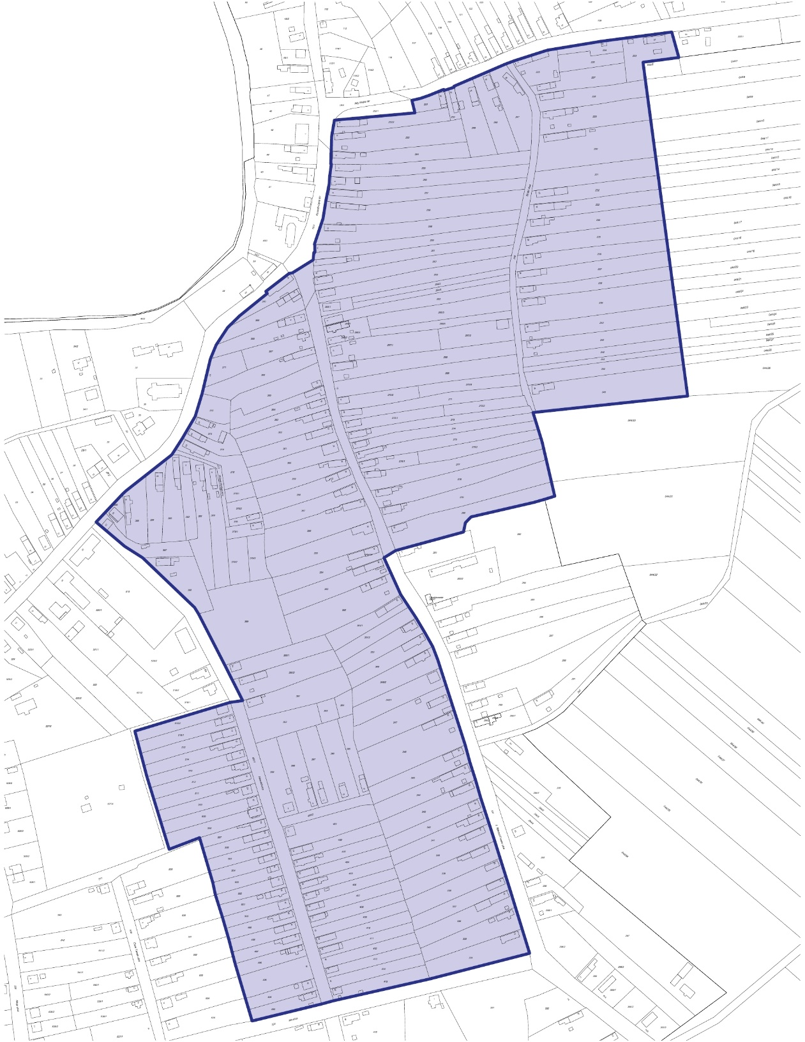

- Helyi egyedi védelem

Pácin helyi védelem alatt álló épületei, építményei:
 | A | B | C
S.sz. | Rendeltetés | Utca, hsz. | Hrsz
1. | Római Katolikus templom | Fő út | 36
2. | Református templom | Kossuth tér 1. | 40/3
3. | Görög katolikus templom | Kossuth kert 3.
4. | lakóház | Fő út 9. | 208
5. | lakóház | Fő út 23. | 24
6. | lakóház | Arany János utca 1. | 48
7. | lakóház | Fürdő utca 10. | 68
8. | lakóház | névtelen utca 11. | 397
9. | lakóház | Honvéd utca 3. | 390/2
10. | lakóház | II. Rákóczi Ferenc utca 64. | 340
11. | lakóház | II. Rákóczi Ferenc utca 72. | 336
12. | lakóház | Fő utca 1. | 225
13. | lakóház | Fő utca 52. | 223
14. | lakóház | Táncsics Mihály utca 1. | 128
15. | lakóház | Táncsics Mihály utca 11. | 133
16. | lakóház | Táncsics Mihály utca 10. | 164/1
17. | lakóház | Táncsics Mihály utca 15. | 135
18. | lakóház | Táncsics Mihály utca 16. | 161
19. | lakóház | Táncsics Mihály utca 33. | 144
20. | lakóház | Sóstó utca 5. | 228
21. | lakóház | Sóstó utca 9. | 230
22. | lakóház | Sóstó utca 17. | 232
23. | lakóház | Sóstó utca 19. | 233
24. | lakóház | Kossuth tér 6. | 254
25. | lakóház | Kossuth tér 7. | 255
26. | lakóház | Kossuth tér 8. | 256
27. | lakóház | Kossuth tér 9. | 257
28. | lakóház | Kossuth tér 10. | 258
29. | lakóház | Kossuth tér 14. | 280
30. | lakóház | Kossuth tér 15. | 261
31. | lakóház | Sóstó utca 21. | 234

